Лабораторная работа 2

Юдин Герман Станиславович, НФИбд-01-19

Содержание

РОССИЙСКИЙ УНИВЕРСИТЕТ ДРУЖБЫ НАРОДОВ

Факультет физико-математических и естественных наук

Кафедра прикладной информатики и теории вероятностей

ОТЧЕТ ПО ЛАБОРАТОРНОЙ РАБОТЕ №2

дисциплина: Информационная безопасность

Преподователь: Кулябов Дмитрий Сергеевич

Студент: Юдин Герман Станиславович

Группа: НФИбд-01-19

МОСКВА

2022 г.

# 1 **Цель работы**

Получение практических навыков работы в консоли с атрибутами файлов, закрепление теоретических основ дискреционного разграничения доступа в современных системах с открытым кодом на базе ОС Linux.

# 2 **Теоретическое введение**

useradd - добавление пользователя

passwd - установка пароля

pwd - местоположение по файловой системе

whoami - узнать логин

id - информация о пользователе

chmod - изменение атрибутов файла

# 3 **Выполнение лабораторной работы**

1. На виртуальной машине создал нового пользователя guest и задал для него пароль (Рис fig. 1)

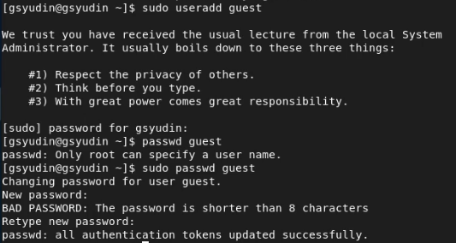

Figure 1: create user

1. Вошёл в систему от имени guest
2. Командой pwd определил каталог, в котором нахожусь. Данный каталог является домашним для пользователя guest, что совпадает с приглашением в командной строке (Рис fig. 2).

Figure 2: pwd

Figure 2: pwd

1. Уточнил имя пользователя (Рис fig. 3)

Figure 3: whoami

Figure 3: whoami

1. Вывел на экран информацию о пользователе. Guest имеет идентификатор 1001(guest), группа пользователя 1001(guest), состоит в группе 1001(guest). Команда groups выдаёт группу guest (Рис fig. 4).

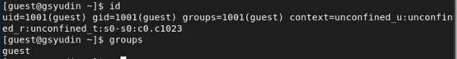

Figure 4: uid, gid, groups

1. Просмотрел файл passwd, в котором увидел, что данные из пункта 5, совпадают с данными в файле, то есть uid = 1001, gid = 1001 (Рис fig. 5).

Figure 5: passwd file

Figure 5: passwd file

1. На данный момент в системе находится 2 домашних директории (Рис fig. 6). Для каждого пользователя по одной, а именно gsyudin и guest. У обоих есть права только для пользователя.

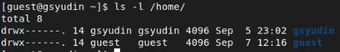

Figure 6: ls -l

1. Расширенные атрибуты я смог увидеть только у каталога guest, потому что в данный момент я залогинен под ним. Как можно заметить, ни один из расширенных атрибутов не стоит (Рис fig. 7).

Figure 7: lsattr

Figure 7: lsattr

1. В домашней директории создал каталог dir1 и убрал все права. После этого попытался создать файл, и файл не создался, так как прав на каталог у меня нет (Рис fig. 8).

Figure 8: echo file, permission denied

Figure 8: echo file, permission denied

1. Экспериментальным путём заполнил таблицу с правами и возможностями (Рис fig. 9 и fig. 10).

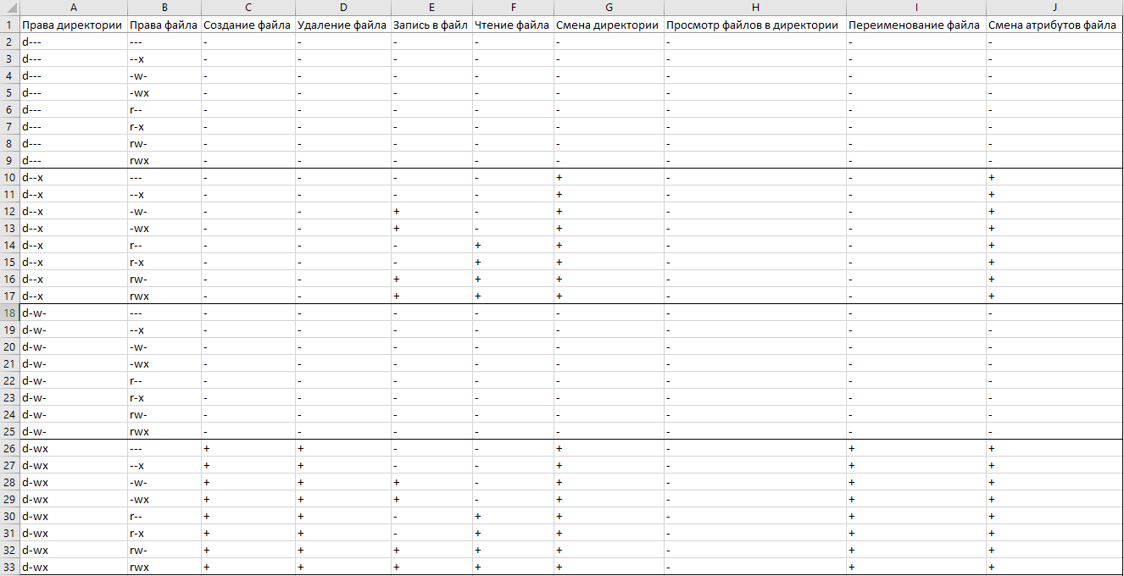

Figure 9: excel1

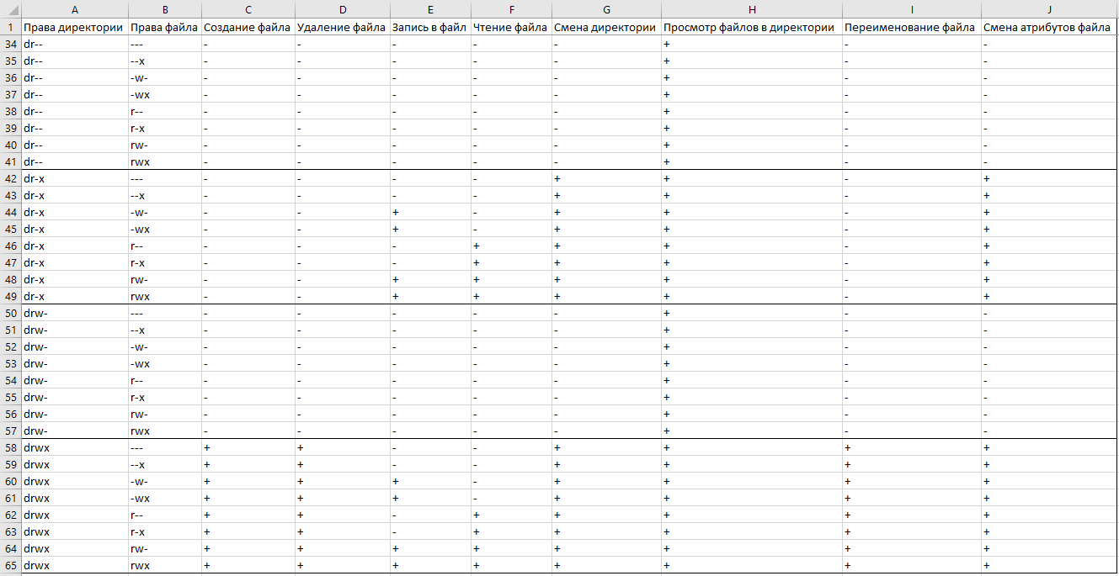

Figure 10: excel2

1. В отдельной таблице указал минимальные права для определённых действий (Рис fig. 11).

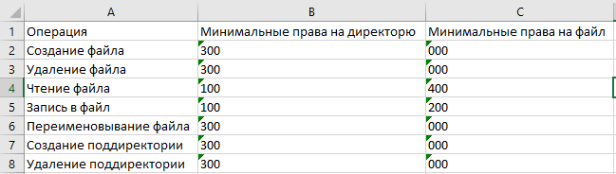

Figure 11: min requirments

# 4 Выводы

Выполнив данную лабораторную работу, я создал нового пользователя, определил необходимую информацию, а также определил права, необходимые для действий с файлами и каталогами.

# 5 Список литературы

1. Кулябов, Д.С. - Лабораторная работа № 2. Дискреционное разграничение прав в Linux. Основные атрибуты https://esystem.rudn.ru/pluginfile.php/1651883/mod_resource/content/6/002-lab_discret_attr.pdf